### 作业5

1．给出把存储器的一个地址（label1）中的数据存储到另一个地址（label2）的指令代码。

LDR R0, =label1 // R0<-label1地址

LDR R1, [R0] // R1<-label1中的数据

LDR R0, =label2 // R0<-label2地址

STR R1, [R0] // R1->label2中的数据

2．给出指令代码判断r1第3位是否为0，若为0转到label1。

MOV R2, #0x04 // R2<-00000100

AND R2, R2, R1 // R2<-R2&R1

CMP R2, #0 // 比较R2和0是否相等（r1第3位是否为0）

BEQ label1 // 若相等，转到label1

3．若r2=80000001H，r3=90000005H，N、Z、C和V标志位的值都为0，给出以下指令的执行后r2的结果，并指出N、Z、C和V标志位的值。

（1）ADC r2,r3 （2）SUB r2,r3 （3）LSR r2,r3,#3

|  |  |  |  |  |  |  |
| --- | --- | --- | --- | --- | --- | --- |
| **序号** | **指令** | **结果** | **N（负）** | **Z（零）** | **C（进/借位）** | **V（溢出）** |
| （1） | ADC r2,r3 | 10000006H | 0 | 0 | 1 | 1 |
| （2） | SUB r2,r3 | EFFFFFFCH | 1 | 0 | 0 | 0 |
| （3） | LSR r2,r3,#3 | 12000000H | 0 | 0 | 1 | 0 |

4．若sp=20002000H，r1=1234H，r2=5678H，r3=9ABCH，r4=DEF0H，试说明执行下面指令后，sp=?，r5=？，r6=？并画图指出堆栈中各单元的内容。

push {r1-r4}

pop {r5,r6}

答：由于最低编号寄存器使用最低存储地址空间，最高编号寄存器使用最高存储地址空间。因此，执行下面指令后sp=20001FF8H，r5=1234H，r6=5678H，如下图所示。

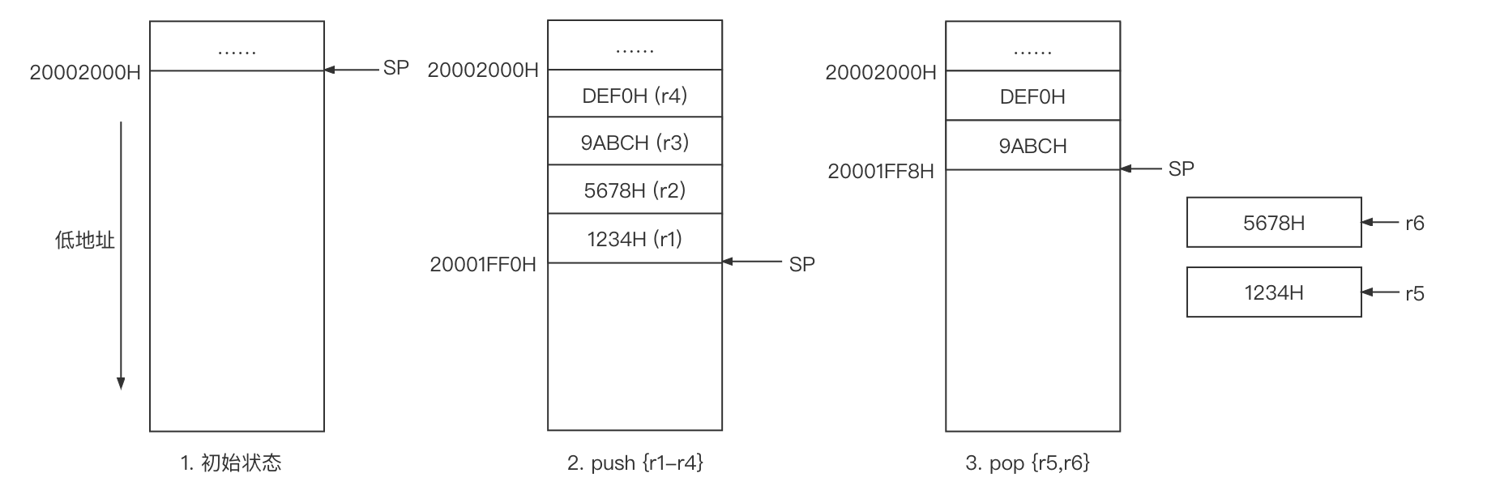

1927405160 张昊